- 实验报告如有雷同，雷同各方当次实验成绩均以0分计。
警示
院系 | 计算机学院 | 班 级 | 计科1班 |  | 组长 | 陈安康
学号 | 22320021 | 22318001 |  | 22336070 | 22336064
学生 | 陈安康 | 蔡可忻 |  | 冯乙山 | 杜雨彤
- 当次小组成员成绩只计学号、姓名登录在下表中的。
- 在规定时间内未上交实验报告的，不得以其他方式补交，当次成绩按0分计。
- 实验报告文件以PDF格式提交。

Ftp协议分析实验
一、打开“FTP数据包”的“ftp例1.cap”文件，进行观察分析，回答以下问题(见附件)
题号
1 | FTP客户端的mac地址是多少？
答案
截图
分析
2 | 第1、2、3号报文的作用是什么？
答案
截图
分析
3 | 该数据包中共有多少个TCP流？
答案
截图
分析
4 | 用什么用户和密码登录成功？
答案
截图
分析
5 | 该FTP的命令连接和数据连接分别是什么样的连接？
答案
截图
分析
6 | 该FTP的连接模式是那种？为什么？
答案
截图
分析
7 | 最后四个报文的作用是什么？
答案
截图
分析
8 | 该数据包中有多少个ftp的命令及应答，其含义分别是什么？
答案
截图
分析
二、打开“FTP数据包”的“ftp例2.cap”文件，进行观察分析，回答以下问题
题号
1 | FTP服务器的ip是多少？FTP客户端的mac地址是多少？
答案 | FTP 服务器的ip是172.16.3.240  FTP 客户端的mac地址是00:03:0f:02:b7:57
截图 | 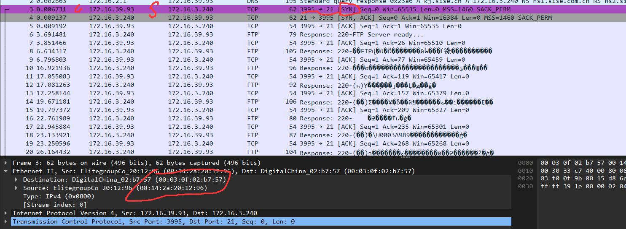
分析 | 找到FTP三次握手时的第一次握手，即SYN置为1的数据包为上面紫色的数据包，它是客户端发送给服务器端用于建立连接请求的数据包，所以源地址是客户端，目标地址是服务器端。因此，从数据包中可以读取相关的ip和mac地址。
2 | 该数据包中共有多少个TCP流？
答案 | 9个
截图 | 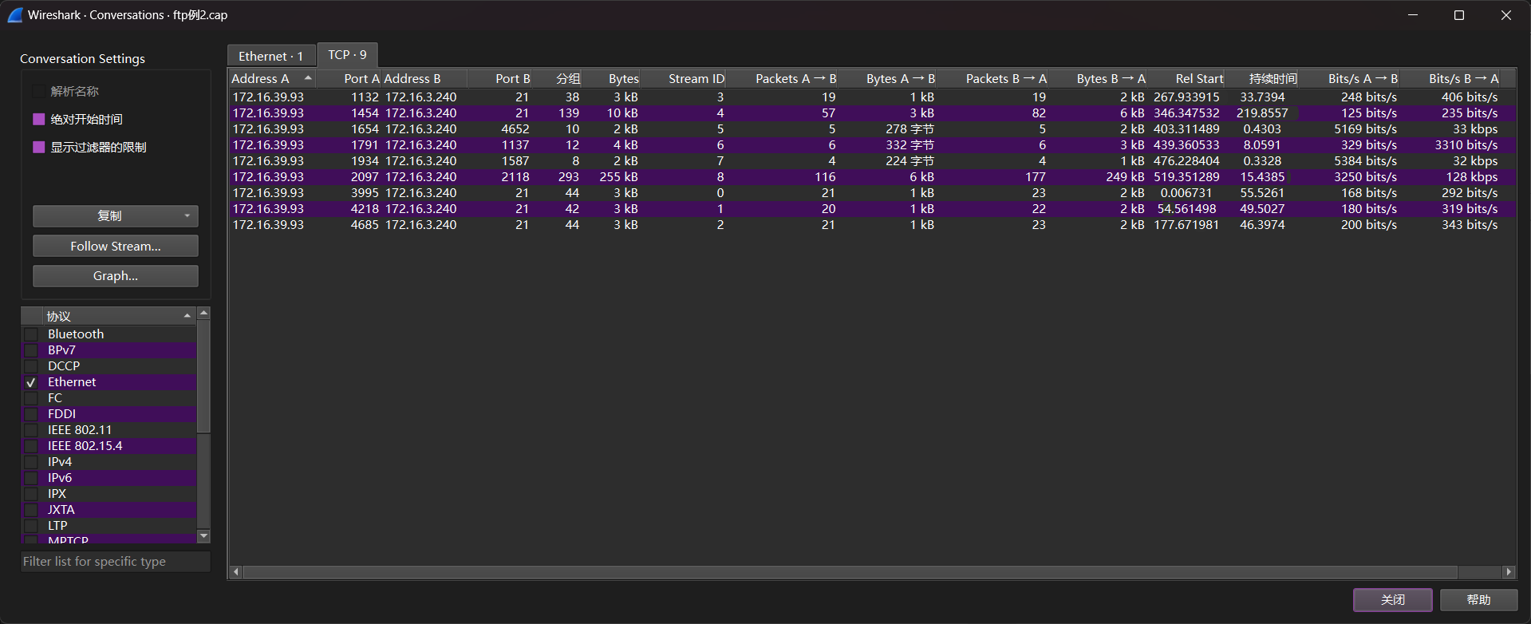
分析 | 通过wireshark的统计-会话可以查看有多少个TCP流，显示如上图，有9个。
3 | 最后用什么用户和密码登录成功？
答案 | 用户：anonymous  密码：IEUser@
截图 | 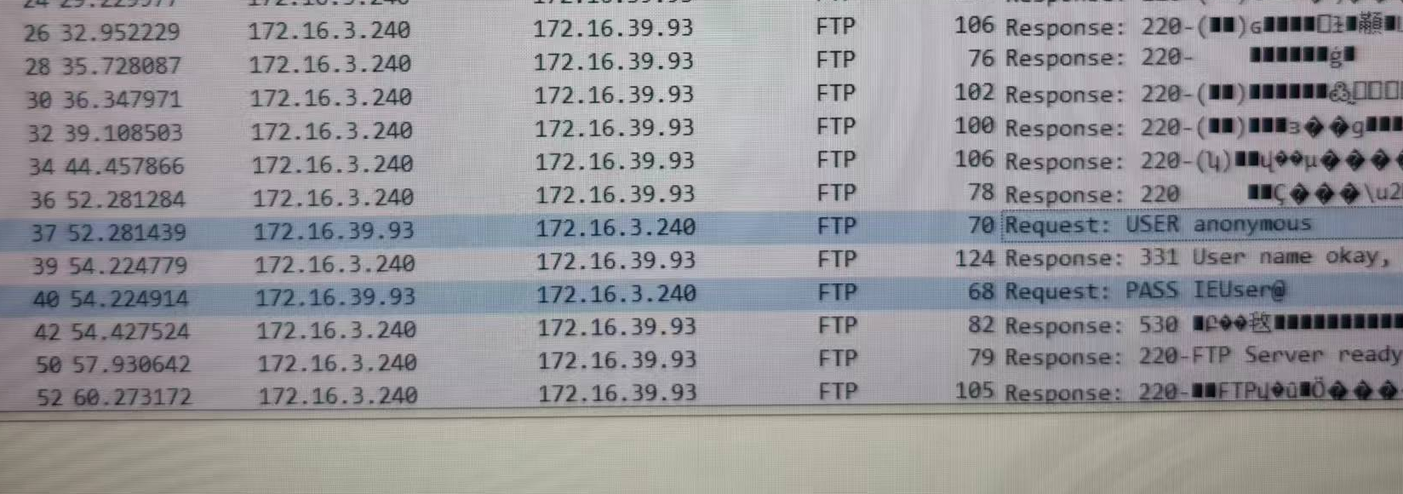
分析 | 从图中的37 40号数据包可以读出用户和密码
4 | 该FTP的命令连接和数据连接分别是什么？
答案 | 下图中第0、1、6、7、8号链接为控制连接，第2、3、4、5号链接为数据连接
截图
分析 | 命令连接使用的是服务器端的21端口，其余的为数据连接。
5 | 哪几个报文是FTP数据连接的三次握手报文？
答案 | 图中345号是FTP数据连接三次握手的报文
截图 | 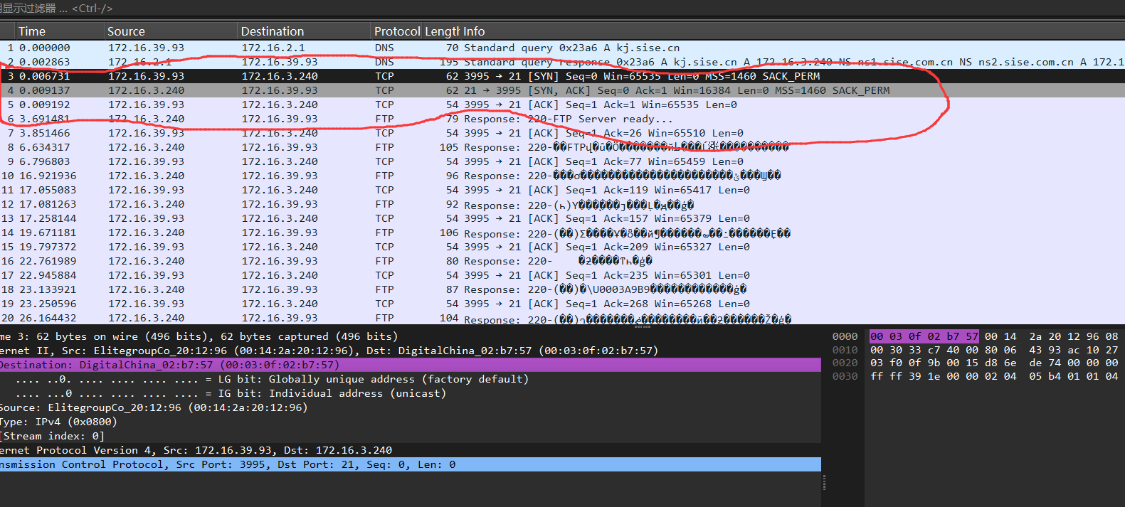
分析 | 3号报文是客户端向服务器端发送SYN建立连接的标志，4号报文是服务器回复客户端建立信息的确认报文SYN/ACK,5号报文是客户端回复服务器端的确认报文，这三个报文组成了TCP的三次握手。
6 | 哪几个报文是FTP数据连接的挥手报文（结束报文）？
答案 | 图中620 621 622 623号报文是FTP数据连接的结束报文
截图 | 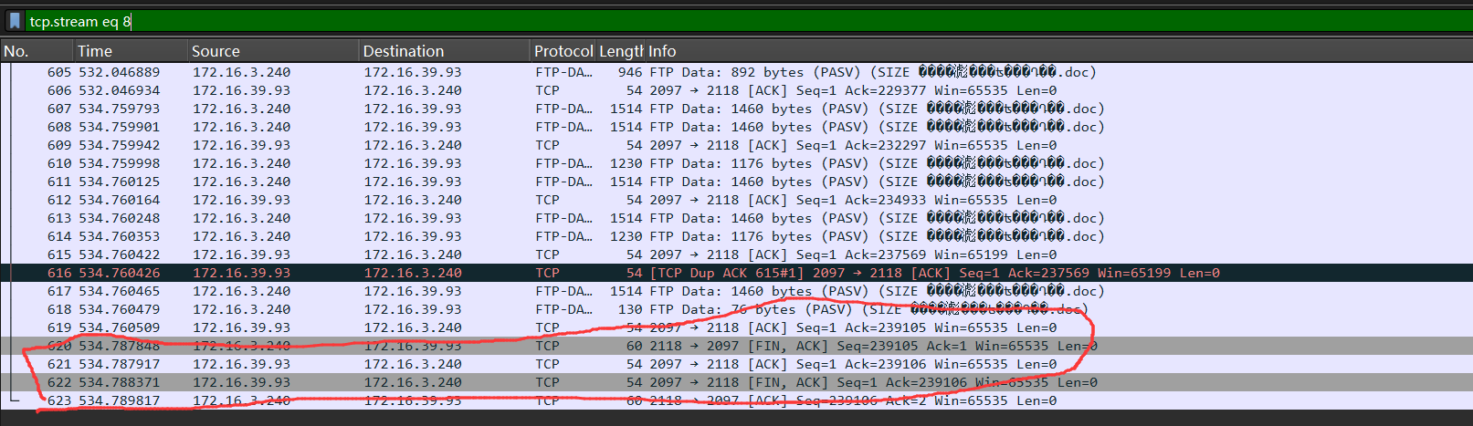
分析 | 该四个报文分别对应FIN/ACK ACK FIN/ACK ACK四个控制命令，构成结束报文
7 | 该FTP的连接模式是那种？为什么？
答案 | 被动模式
截图
分析 | 被动模式时，FTP数据连接开放的端口不再固定是20端口，而是开放任意一个端口，因此FTP连接模式是被动模式

三、在线捕获数据包实验
1. 阅读教材P64-69内容，熟悉FTP协议。
2. 参考p67图2-10搭建FTP实验拓扑, 建议采用FileZilla客户端和服务器端 (https://filezilla-project.org/)
2. 完成P51的实例2-1。
实验流程：
在客户端通过命令行操作，进行两台主机电脑的连接，登录FTP的服务器
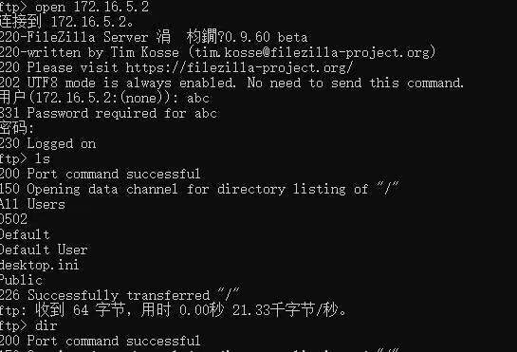

用windows资源管理器的方式访问ftp
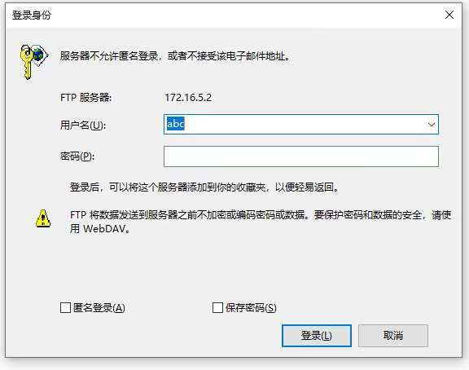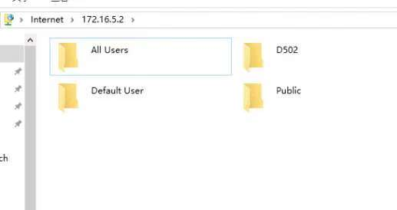
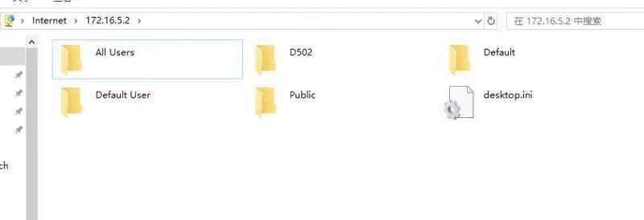
在客户端下载服务器端上的文件：
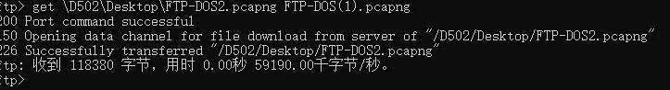
通过wireshark捕获刚刚实验过程中的报文，存储为FTP-DOS(客户端)、FTP-WEB(服务器)、FTP-DOS2、FTP-WEB2。
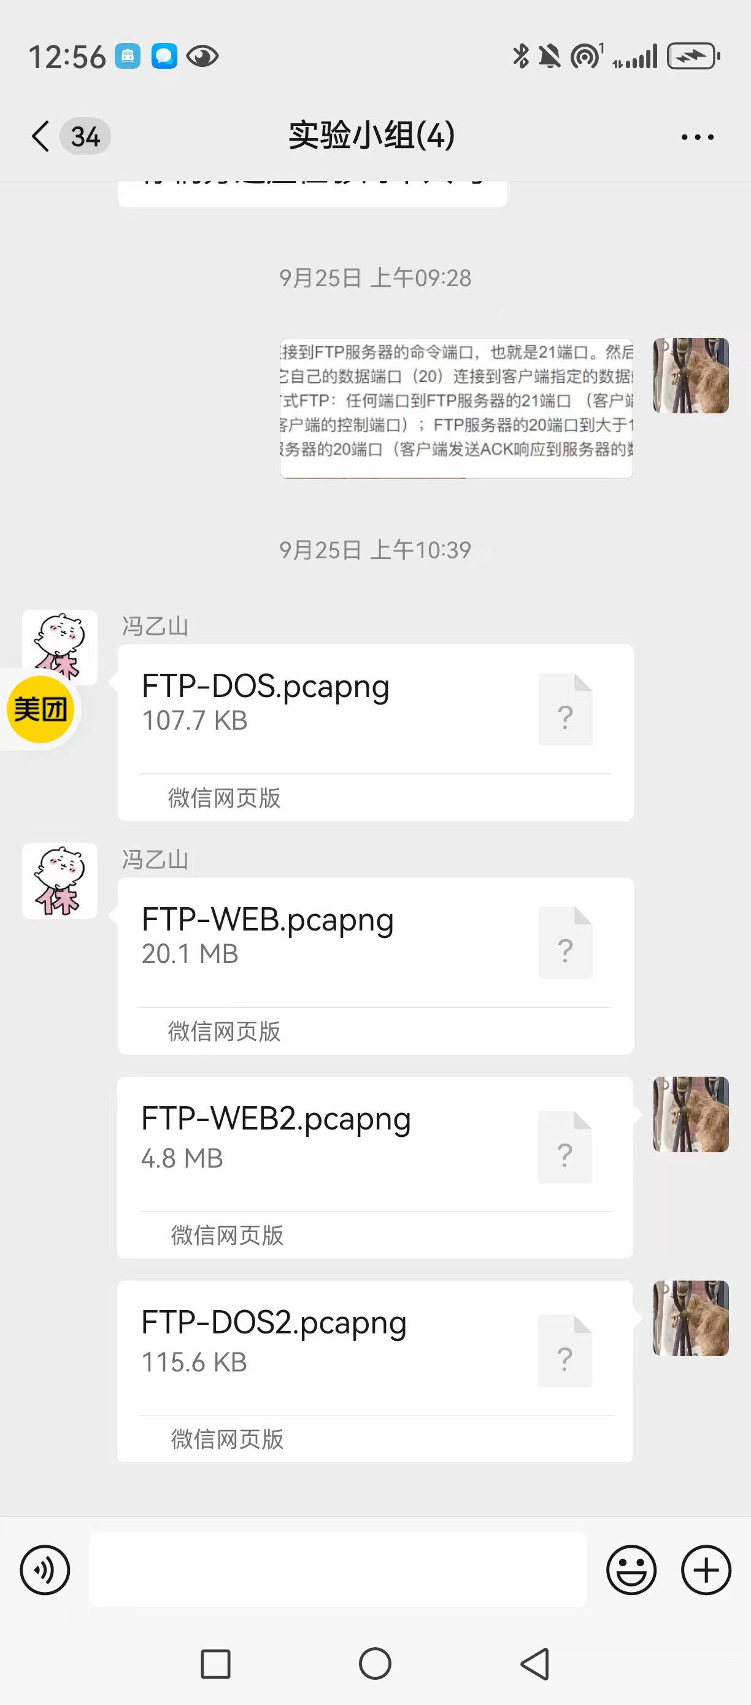

本次实验完成后，请根据组员在实验中的贡献，请实事求是，自评在实验中应得的分数。（按百分制）

学号 | 学生 | 自评分
22320021 | 陈安康 | 100
22318001 | 蔡可忻 | 100
22336070 | 冯乙山 | 100
22336064 | 杜雨彤 | 100

【交实验报告】
上传实验报告：助教 截止日期（不迟于）：1周之内
上传包括两个文件：
（1）小组实验报告。上传文件名格式：小组号_ Ftp协议分析实验.pdf （由组长负责上传）
例如: 文件名“10_ Ftp协议分析实验.pdf”表示第10组的Ftp协议分析实验报告
（2）小组成员实验体会。每个同学单独交一份只填写了实验体会的实验报告。只需填写自己的学号和姓名。
文件名格式：小组号_学号_姓名_ Ftp协议分析实验.pdf （由组员自行上传）
例如: 文件名“成本f”表示第10组的Ftp协议分析实验报告。

注意：不要打包上传！

